KÝ ỨC XANH

Tuổi hai mươi tôi đi làm cô giáo
Xa thị thành, tôi lên dạy vùng cao
Đường tôi đi cũng lắm gian lao
Chân tôi bước và lòng tôi chờ đợi
Sau một ngày đường tôi đến xã Ring – Ree
Dân thôn bản chào tôi: “cô giáo mới”
Nở nụ cười tôi đáp lại làm quen
Trường của tôi tọa lạc bên sườn đồi
Nơi đàn trẻ đang ngập ngừng chờ đợi
Cô giáo về dạy cái chữ tờ, i
Tôi yêu quá lớp học trò nhỏ bé
Xuân đến rồi không được nhận phong bao
Không có lấy một bộ quần áo mới
Cùng bạn bè dạo bước du xuân
Hai năm sau tôi chuyển trường đổi lớp
Đổi hành trình tôi đến xã La Dêê
Ngày hai buổi bên đàn em bé nhỏ
Đêm lại về bên trang giáo án dở dang
Sáu năm rồi công tác ở vùng biên
Nay được trở về với quê hương đất Đại
Nguyễn Minh Chấn dang vòng tay rộng mở
Đón tôi vào trường giảng dạy các em thơ
Hai năm sau tôi khăn gói trở về
Đất Đại Nghĩa vui mừng chào đón
Trường Đoàn Nghiên- mái trường tôi đến
Tám năm rồi tôi yêu mến biết bao
Bao lớp trẻ đến rồi đi lưu luyến
Nặng nghĩa tình đồng nghiệp buồn vui
Bao kỉ niệm, bao điều còn day dứt
Xin ghi vào kí ức một thời xanh…
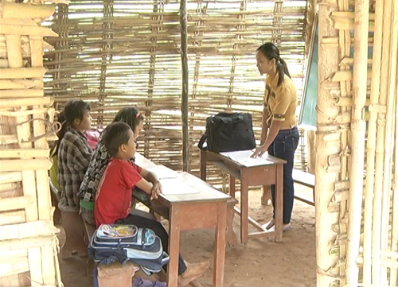
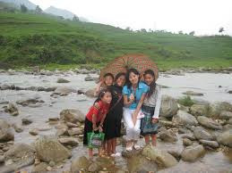
Phan Thị Ánh

